# 请大家阅读文档时，在视图里勾选导航窗格，在左边显示章节目录方便浏览。

# 编程第2题中的对象克隆问题

在第11章PPT里介绍了一种克隆的方法，即在clone方法里new一个新的对象，再对这个对象的每个成员进行clone。但是这种方法在有继承关系的情况下，不利于复用父类的clone方法。这里介绍另外一种方法，就是调用super.clone()首先得到子类对象里，父类那部分数据成员的克隆，再去克隆子类对象新加的数据成员。看下面的示例代码（注意看注释）：

//首先必须实现Cloneable接口  
class A implements Cloneable{  
  
 protected int[] values = {1,2,3,4};  
  
 public int[] getValues(){  
 return values;  
 }  
 //覆盖clone方法，提升为public，实现为深拷贝  
 @Override  
 public Object clone() throws CloneNotSupportedException {  
 //不需要new，调用super.clone拿到对象，再对成员逐个clone  
 //注意super.clone返回Object在运行时就是A类型（Object.clone是本地方法，看不到实现,估计是编译器保证了这一点）  
 A newObj = (A)super.clone(); //注意调用Object的clone，是浅拷贝  
 newObj.values = this.values.clone(); //数组的clone是深拷贝  
 return newObj;  
 }  
  
}

class B extends A {  
 protected double[] doubleValues = {1.0, 2.0,3.0,4.0};  
  
 public double[] getDoubleValues() {  
 return doubleValues;  
 }  
  
 @Override  
 public Object clone() throws CloneNotSupportedException {  
 //不需要new，调用super.clone拿到对象，再对成员逐个clone  
 //这个时候对象的父类部分数据成员已经克隆好(由父类保证是深拷贝)  
 B newObj = (B)super.clone(); //调用A的clone，是深拷贝  
 //再来克隆子类新的数据成员  
 newObj.doubleValues = this.doubleValues.clone();  
  
 return newObj;  
 }  
}

类似地，我们在实现子类的equals，toString方法时，应该去调用父类的相应实现，这样才能代码重用。面向对象的继承机制不就是为了代码重用，提高系统的可靠性么？如果都是重复造轮子，首先引入bug的风险大大增加，其次开发效率也低。

# 二．编程第3题中的迭代器

## 2.1什么是迭代器

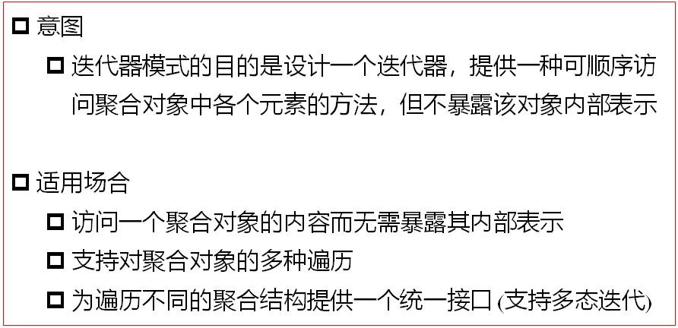

假设我们针对一个问题的内部数据结构有多种，有数组、有ArrayList，那么针对数组和ArrayList，我们遍历每个元素的方法是不同的。我们希望不管内部数据结构是怎么样的，能够通过一致的方式去顺序访问每个元素，而不暴露内部的数据结构。

JDK给我们定义了迭代器接口java.util.Iterator, 该接口包括三个方法:其中hasNext()方法当还有元素没有遍历完则返回true；next方法返回下一个要遍历的元素；remove方法删除最后一个被遍历的元素。下面看一个使用例子：

public static void main(String[] args){  
 String[] strings = {"aaa","bbb","ccc"};  
 //注意数组转List的方法  
 List<String> list = Arrays.*asList*(strings);  
  
 //我们可以采用for循环来便利每个元素，但这种方式是基于特定数据结构的  
 //如果集合类型换了，for循环代码就不能用  
 //因此我们采用迭代器来遍历  
 Iterator<String> it = list.iterator(); //iterator方法返回迭代器  
 while (it.hasNext()){  
 String s = it.next();  
 //对s作进一步处理  
 }  
}

那么针对数组我们是否可以自己实现一个迭代器呢，当然可以。看下面示例代码：

//一个数组迭代器的简单Demo, 这里没有采用泛型，注意是实现了Java的Iterator接口  
class ArrayIterator implements java.util.Iterator{  
 private int pos = 0; //保留迭代的当前位置  
 private Object[] a = null; //要迭代的数组  
  
 */**  
 * 构造函数需要传进来一个数组  
 \** ***@param*** *array  
 */* public ArrayIterator(Object[] array){  
 a = array;  
 }  
  
 @Override  
 public boolean hasNext() {  
 if(pos >= a.length)  
 return false;  
 else  
 return true;  
 }  
  
  
 @Override  
 public Object next() {  
 if(hasNext()){  
 Object c = a[pos];  
 pos ++;  
 return c;  
 }  
 else  
 return null;  
 }  
  
 //remove方法略去  
  
 public static void main(String[] args){  
 String[] strings = {"aaa","bbb","ccc"};  
   
 //现在我们用迭代器来遍历数组元素  
 Iterator it = new ArrayIterator(strings);  
 while (it.hasNext()){  
 String s = (String)it.next(); //instanOf检查略去ce  
 System.*out*.println(s);  
 }  
 }  
}

现在我们可以用一致的方式来遍历数组了。比如我们需要实现一个通用的函数来处理不同集合类型的数据，我们可以这样定义方法，**注意参数类型是一个迭代器**：

public static void processDatas(Iterator it){  
 while (it.hasNext()){  
 Object o = it.next();  
 //进一步处理  
 }  
}

现在来使用processDatas方法，不管是什么样的集合类型数据结构，都可以在processDatas方法以一致的方式迭代处理：

String[] strings = {"aaa","bbb","ccc"};  
List<String> list = new ArrayList<>();  
//向list里添加元素  
//现在不管是数组，还是list，都可以在方法processDatas里以一致的方法处理  
*processDatas*(list.iterator());  
*processDatas*(new ArrayIterator(strings));

## 2.2 复合迭代器的实现思路

复合迭代器用于迭代复合组件的子组件，由于复合组件的子组件还可能是复合组件，因此需要在复合迭代器里维护一个子组件的迭代器的集合list（或者堆栈）：如果当前遍历到的子元素也是复合组件，需要将这个子元素的迭代器加入到list。

由于遍历是从树的根节点开始，因此复合迭代器的构造函数需要传入根节点的迭代器并放入list。复合迭代器每次从list首部取出迭代器it，如果it已经遍历完所有元素，则应该将it从list里删除；如果list为空了，表示所有元素遍历完毕，hasNetx返回false。如果当前遍历到的子元素也是复合组件，需要将这个子元素的迭代器加入到list尾部。

这里要注意一个有趣的问题：当我们采用list或者stack来维护子组件的迭代器的集合时，会导致二种不同的遍历策略：广度优先或深度优先。这个问题大家如果有时间、有兴趣可以试试。